**Körglädjen har fått hederspris**

**I samband med Årets Bil i Danmark delade den danska motorjournalistklubben MKD även ut ett nyinstiftat hederspris. Priset gick till Subaru BRZ – "för att ha gett oss körglädjen åter".**

Subaru BRZ fick priset för att den erbjuder en körupplevelse i världsklass till ett överkomligt pris.

– Körglädjen är tillbaka. Det är med glädje vi förärar detta hederspris till en sportbil, säger Mikkel Thomsager, ordförande i MKD (Motorjournalisternas Klubb, Danmark).

Subaru BRZ är en äkta sportbil som med måttlig effekt ger maximal körglädje. Konceptets grundstenar är extremt låg tyngdpunkt och viktfördelning som en mittmotorbil, vilket ger en bil med nära nog optimal balans. Subaru BRZ är byggd för att bjuda körglädje i alla hastigheter.

­– Med BRZ har Subaru fått ännu en sportbilsikon i sin modellpalett. Grundtanken med projektet var att erbjuda bilägarna sann körglädje utan tillsatser till ett överkomligt pris. Denna utmärkelse är bevis på att våra ingenjörer verkligen lyckades, säger Torbjörn Lillrud, vd för SUBARU Nordic AB.

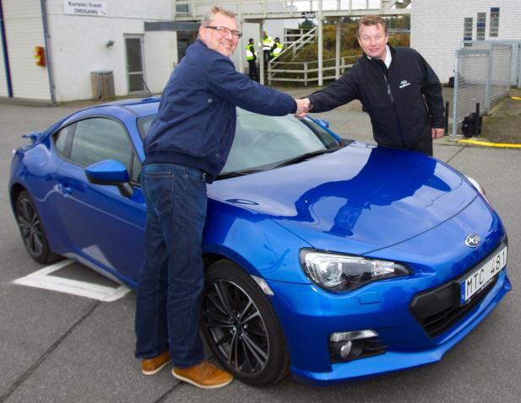

*MKD:s ordförande Mikkel Thomsager (t.v.) gratulerar Subarus danska*

*försäljningsdirektör Niels Thaning och Subaru BRZ till Årets Hederspris.*